Геометрія

Тема: Вектори у просторі

1.Вектором називають напрямлений
відрізок.
2. Позначають: або
3. Координатами вектора
початок якого – А(х1;у1;z1), а кінец...

 1. Для будь-яких векторів
 1)
 2)
1) Як би не були розміщені в
просторі точки А, В, С, D завжди
2) Правило паралелепіп...

Приклади розв’язання:

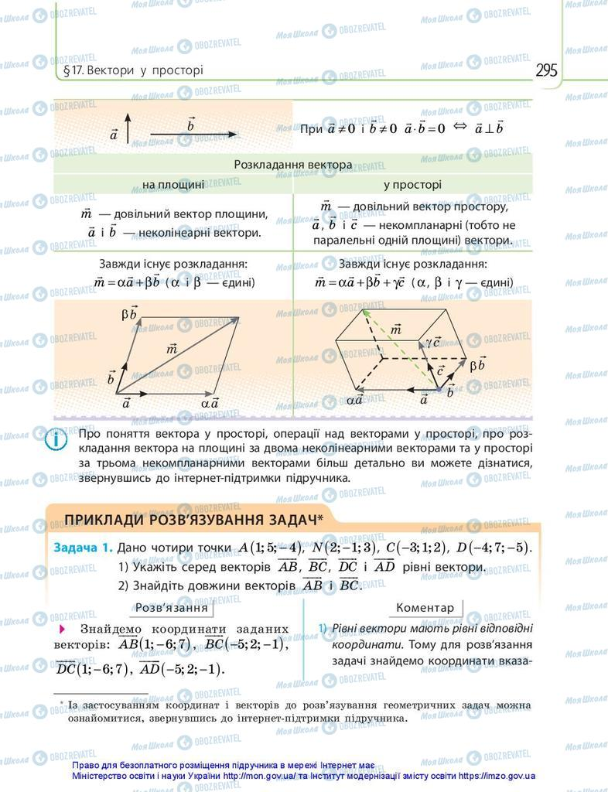

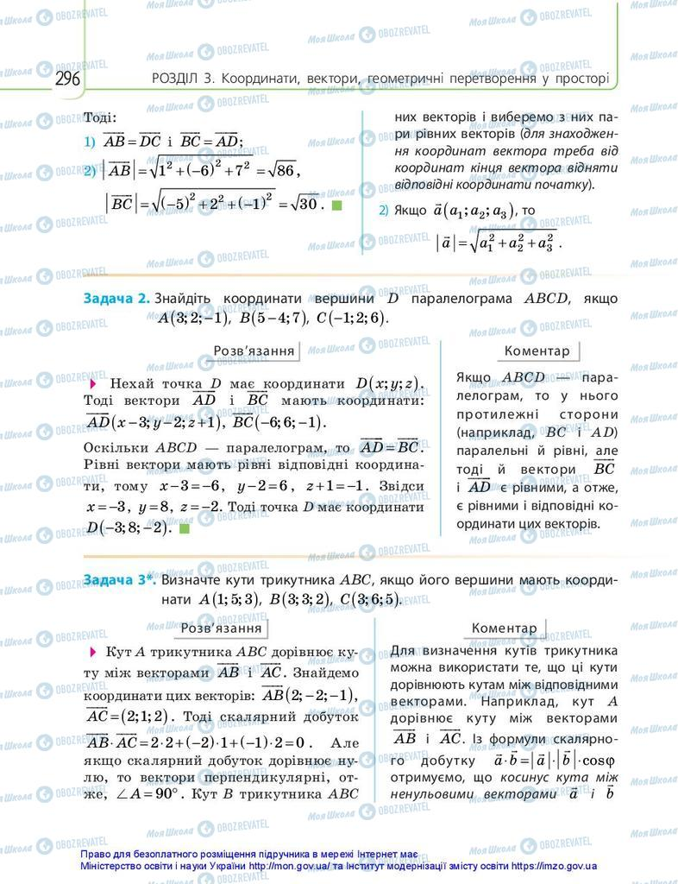

Домашнє завдання

: 